11项罪名 历时5天 吴朋等52人
涉黑案件开庭审理

8月27日至31日，镇赉法院依法公开开庭审理了被告人吴朋等52人涉嫌组织、领导、参加黑社会性质组织案。
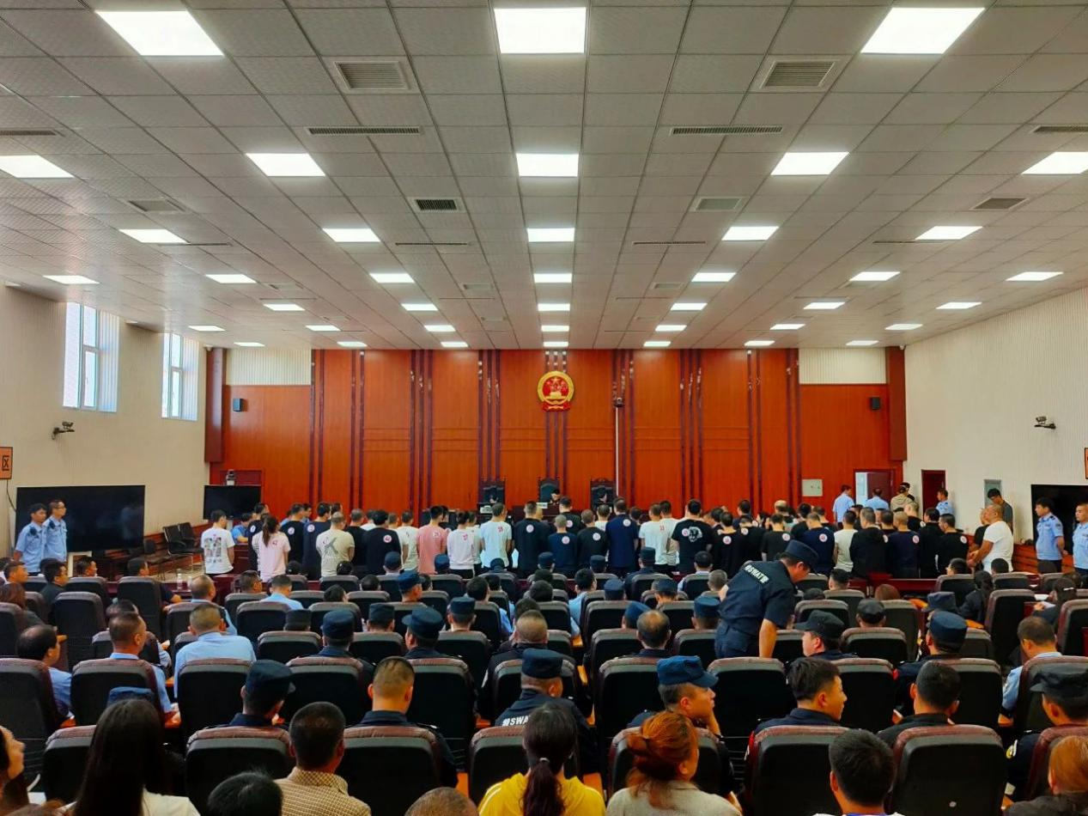
公诉机关指控，被告人吴朋自2012年以来，纠集多名有前科劣迹人员多次殴打他人、寻衅滋事。2014年，吴朋团伙与已经打掉的史淼黑社会组织因争夺利益、争抢地盘发生矛盾，吴朋团伙依仗人多势众，在“火拼”中占据上风，逐渐形成了社会影响，吴朋本人以“社会大哥”自居。该团伙以吴朋为组织者，以周宇、乔鑫森等人为领导者，以党阳阳、李龙等人为骨干成员，以高扬、杨成龙等人为积极参与者，以李雨等人为一般参与者，形成了较严密的四级组织架构。该组织通过开设带有赌博性质的游戏厅、地下赌场，组织“地下出警队”，收取“保护费”等多种方式，有组织地聚敛不法经济利益，经济来源稳定。同时，吴朋团伙依仗人多势众，多次采取殴打他人，打砸财物等“硬暴力”和威胁恐吓、摆阵造势等“软暴力”相结合的手段，有组织地多次实施违法犯罪活动，残害百姓，严重扰乱社会治安秩序。
公诉机关认为，该犯罪组织的组织者、领导者明确，人数众多，组织结构分明，骨干成员基本稳定，通过实施违法犯罪活动给当地群众造成心理强制，在当地娱乐场所形成非法控制，严重破坏了经济、社会生活秩序，有重大影响，属黑社会性质组织。各被告人犯罪事实清楚，证据确实、充分，应当追究其刑事责任。
庭审前，合议庭组成人员全面细致地审阅了该案所涉及的卷宗，形成阅卷笔录。并组织控辩双方召开庭前会议，制定开庭预案，做了充分的庭前准备工作。庭审中，法庭围绕公诉机关指控的相关犯罪事实、提交的证据及各方争议的焦点，依照法定程序进行了法庭调查；在法庭辩论阶段，控辩双方围绕定罪、量刑的事实、证据、适用法律以及涉案财产的处理发表了意见；各被告人分别作了最后陈述。因该案被告人人数众多，案情复杂，法庭决定择期宣判。
庭审先后持续了5天，镇赉县人大代表、政协委员，新闻媒体记者和社会各界群众共计200余人旁听庭审。

